Pčelica 1, 51. sat
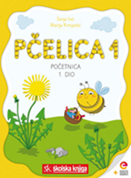
Veliko i malo tiskano slovo Š š – spoznavanje
Uvodni dio
Pogledaj uvodni sliku u početnici na 28. stranici.

Koga prikazuje slika?
Koje glasove čujemo u riječi miš? Kojim glasom riječ miš završava?

Danas ćeš se upoznati sa velikim i malim tiskanim slovom Š š.

Glavni dio
TRAŽIM GLAS – imenuj sličice, rastavi riječ na slogove. Pokazuj za svaki glas jedan prst. Odredi je li glas na početku, u sredini ili na kraju riječi.
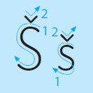Pogledaj kako se piše veliko i malo tiskano slovo Š š.
Otkrij razliku u pisanju maloga i velikog slova u crtovlju.

TRAŽIM SLOVO – u početnici pronađi u riječima slovo Š š.
PIŠEM SLOVA https://www.e-sfera.hr/dodatni-digitalni-sadrzaji/86eea9af-46cf-4bf4-8398-f0f4b565b8f6/
Pogledaj kako smještamo veliko i malo tiskano slovo Š š u crtovlje naše pisanke.
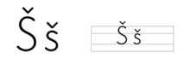
Ispiši dva retka u svojoj početnici na 28. stranici. A zatim dva retka u svoju pisanku.
Pazi kako držiš olovku i ruku, budi uredan/uredna!
Pročitaj riječi i rečenice u početnici na 29. stranici.
Tko je u šumi? Kakvo je vrijeme? Tko nosi maši kišobran? Kakvim slovima pišemo početak rečenice? Kakvim slovima su napisana?
Kako se Maša osjećala? Po čemu to zaključuješ? Što si obojio/obojila?
Kakvim slovima pišemo početak rečenice? Kakvim slovima su napisana imena djevojčica?

Pročitaj rečenice te ih prepiši u svoju pisanku velikim tiskanim slovima.
Miš je u šumi.
U šumi je ševa.
Maša je vesela.

Završni dio

Pročitaj tekst te izaberi dvije rečenice i prepiši ih u pisanku velikim tiskanim slovima.
ZNAM ČITATI https://www.e-sfera.hr/dodatni-digitalni-sadrzaji/86eea9af-46cf-4bf4-8398-f0f4b565b8f6/

